2.Rotina: Processamento de Venda (PDV)

Abrir o módulo Venda
Na tela inicial do sistema clique no ícone Venda.
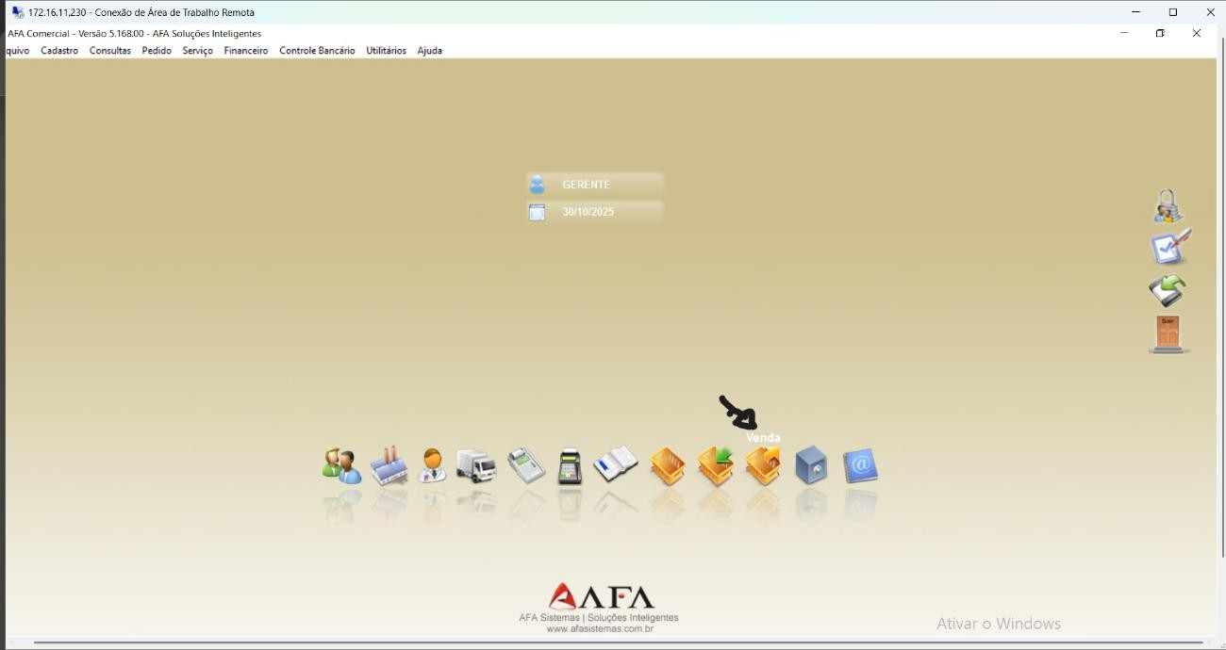

Iniciar uma nova venda
Na janela Venda, clique em Novo (botão topo esquerdo da janela de vendas).
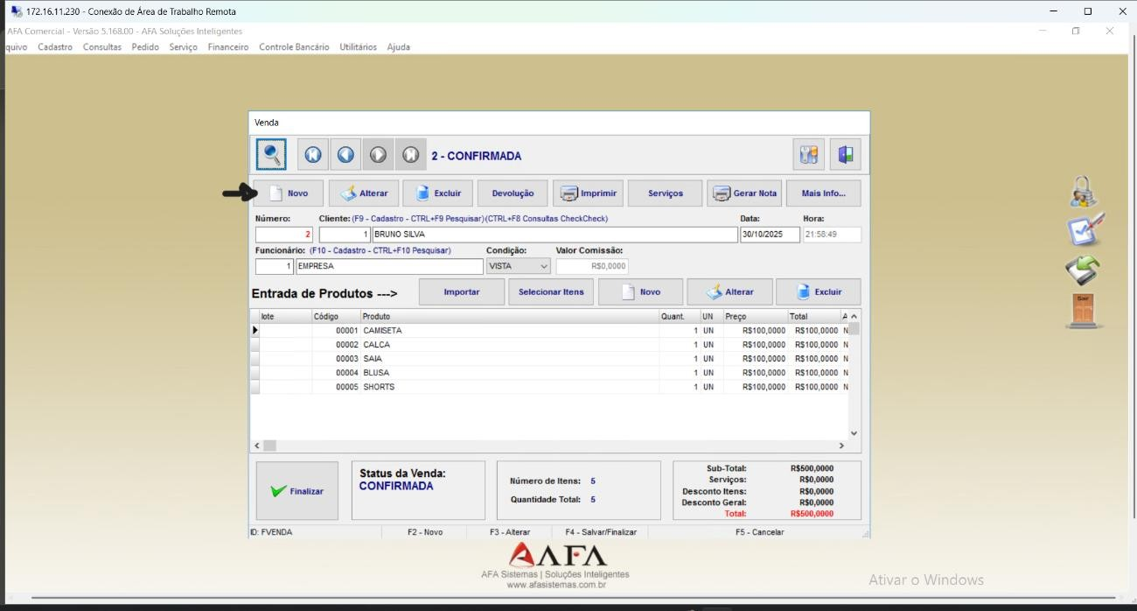
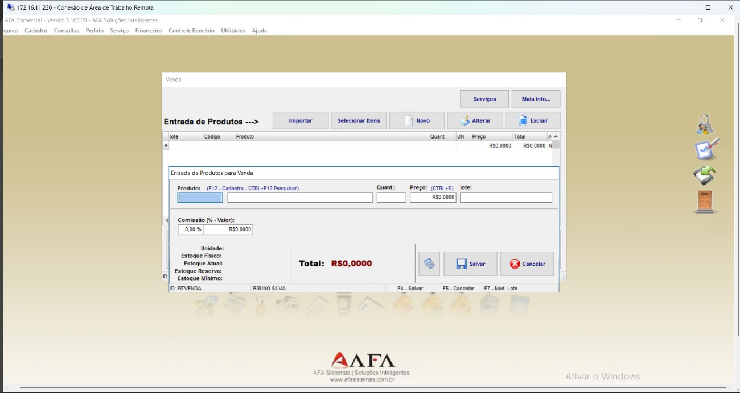

Preencher dados iniciais da venda
Preencha o Cliente (use F9 ou CTRL+F9 para pesquisar, conforme aparece no formulário).
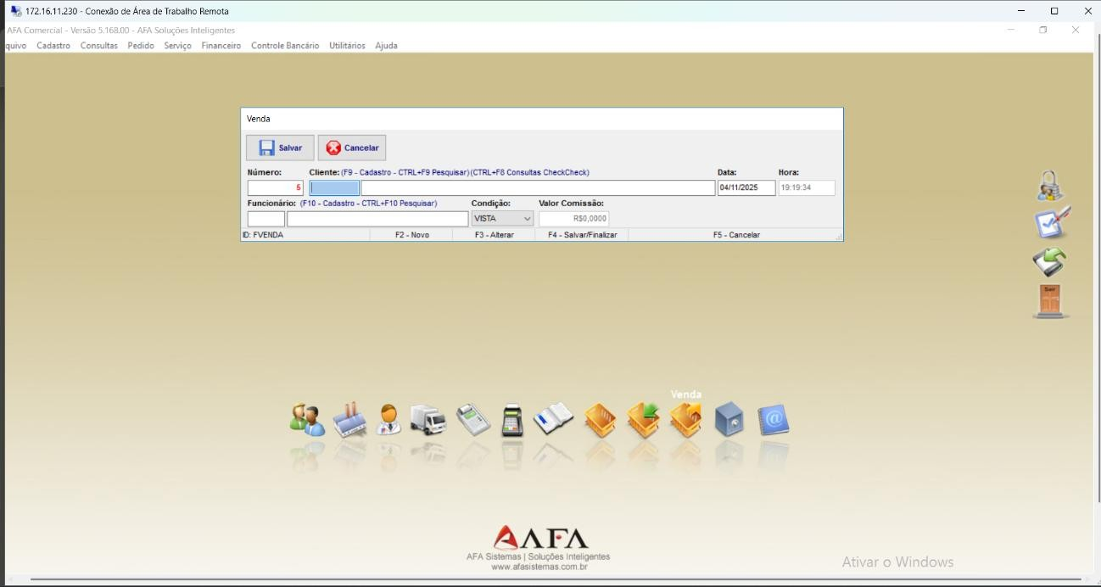
Confirme Funcionário, Condição (à vista/fiado) e a Data/Hora e logo após é só Salvar.
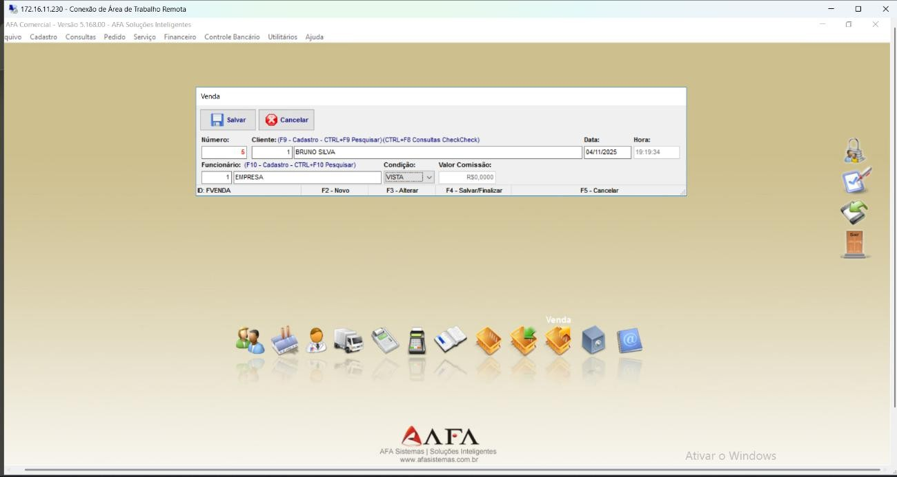

Entrar com os produtos da venda
Clique em Novo dentro da área "Entrada de Produtos".
No formulário “Entrada de Produtos para Venda” digite o código ou pesquise o produto (atalhos indicados: F12 / CTRL+F12).
Informe Quant., Preço e, se necessário, lote. Depois clique em Salvar.
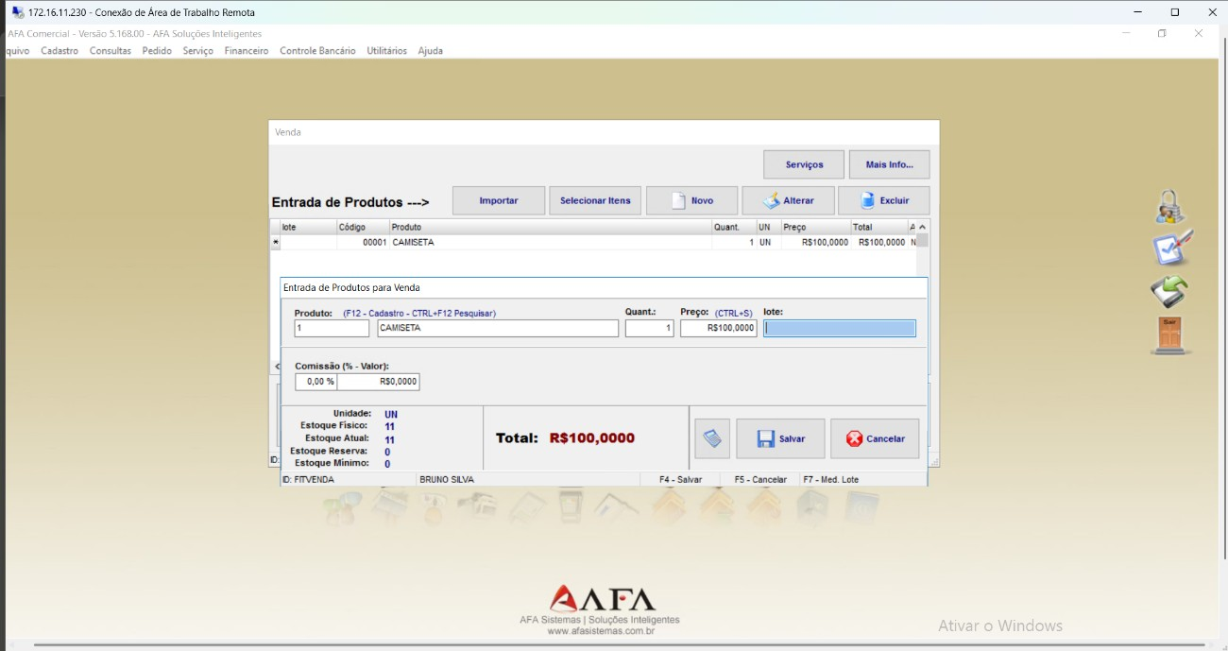 Conferir itens adicionados
Verifique a lista de produtos na grade (quantidade, preço, total).
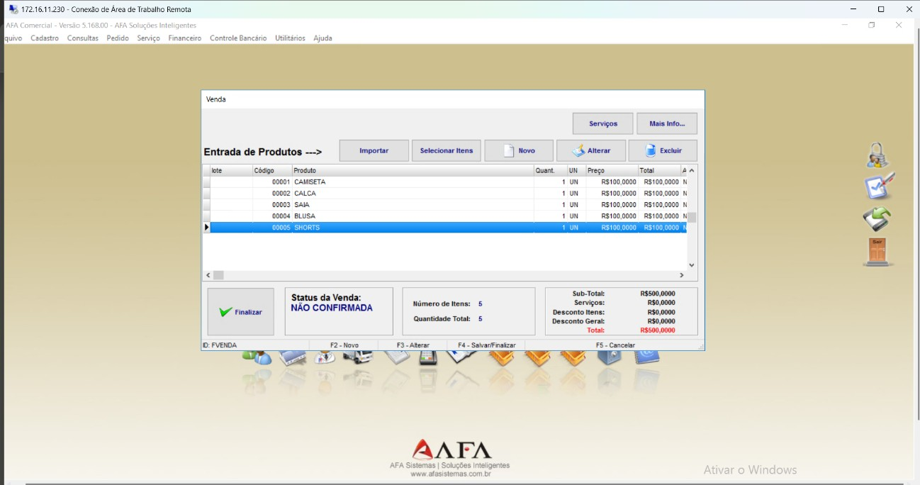 Observe o painel inferior com Status da Venda (NÃO CONFIRMADA enquanto estiver editando).
Finalizar/Confirmar a venda
Clique em Finalizar para abrir o diálogo de confirmação de venda.
Na tela Confirmar Venda confirme o Sub-Total, Descontos (se houver) e o Valor Recebido.

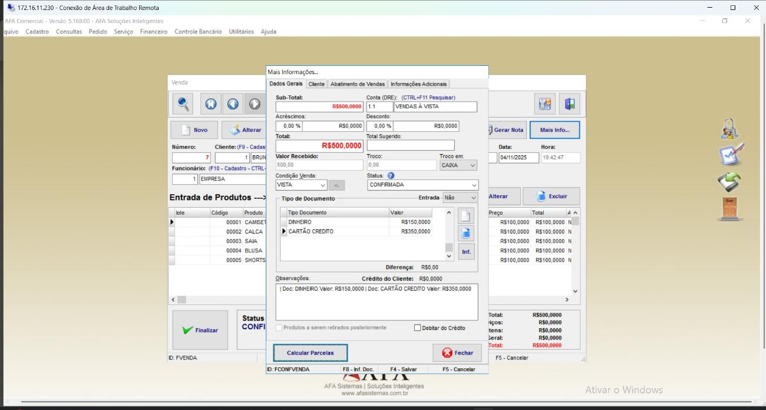

Informar formas de pagamento / tipos de documento
No diálogo de confirmação, selecione os Tipos de Documento (DINHEIRO, CARTÃO CRÉDITO, etc.). Informe valores por tipo (se dividir pagamento).
Você pode calcular parcelas (botão Calcular Parcelas) se a venda for parcelada.
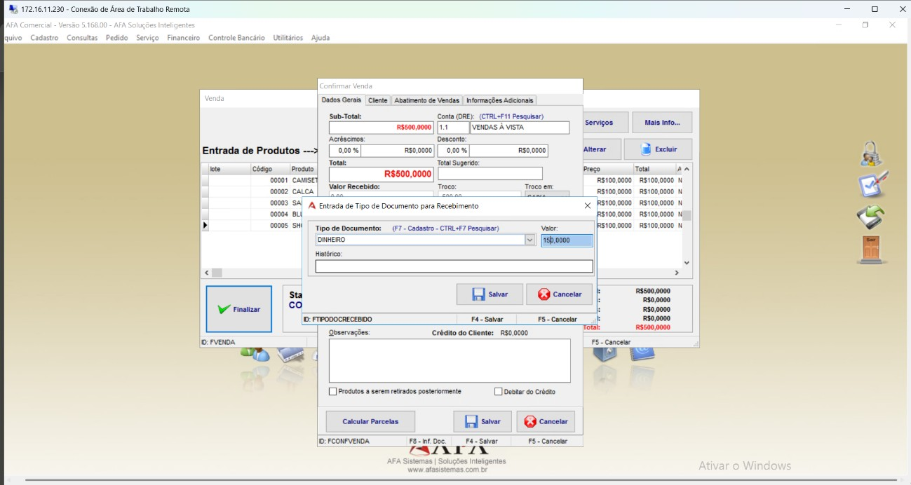
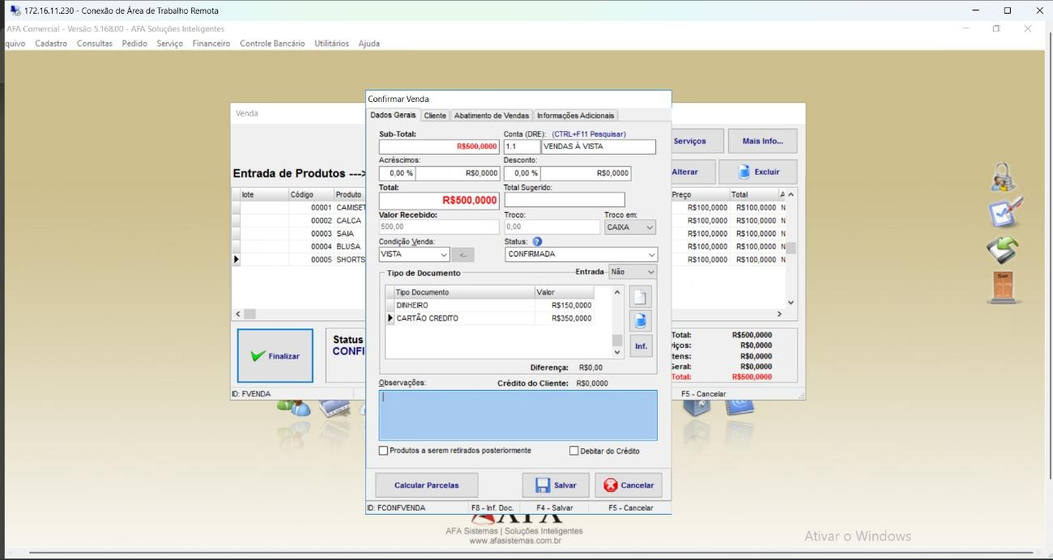
Salvar a confirmação
Após ajustar tipos de pagamento e observações, clique em Salvar ou Confirmar para que a venda fique com status CONFIRMADA.

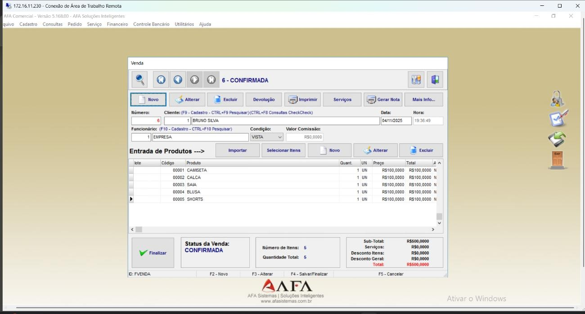
Livro Caixa — abrir/fechar e registrar entradas
Volte ao menu inicial e selecione o ícone Livro Caixa (ou similar).
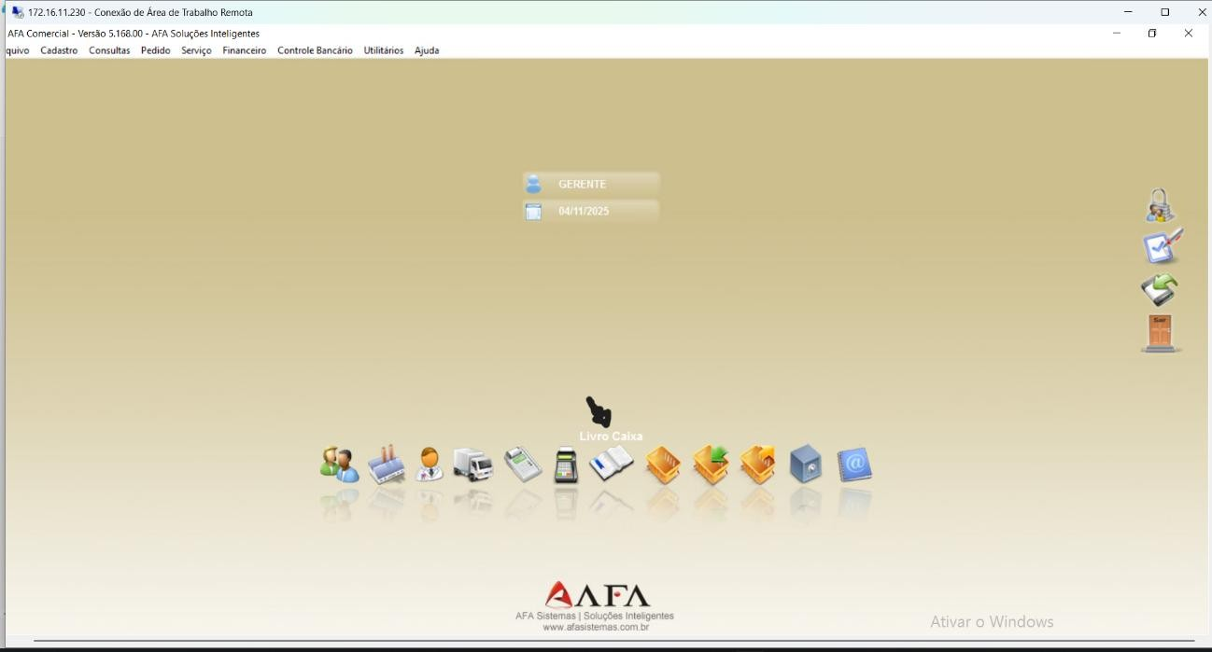

No Livro Caixa você visualiza entradas/saídas (vendas, pagamentos, compras) e pode Abrir Caixa, Fechar Caixa, Transferir para Cofre, Retirar Valores e Imprimir Caixa.
Após abrir o Livro Caixa , clique no botão Fechar Caixa.

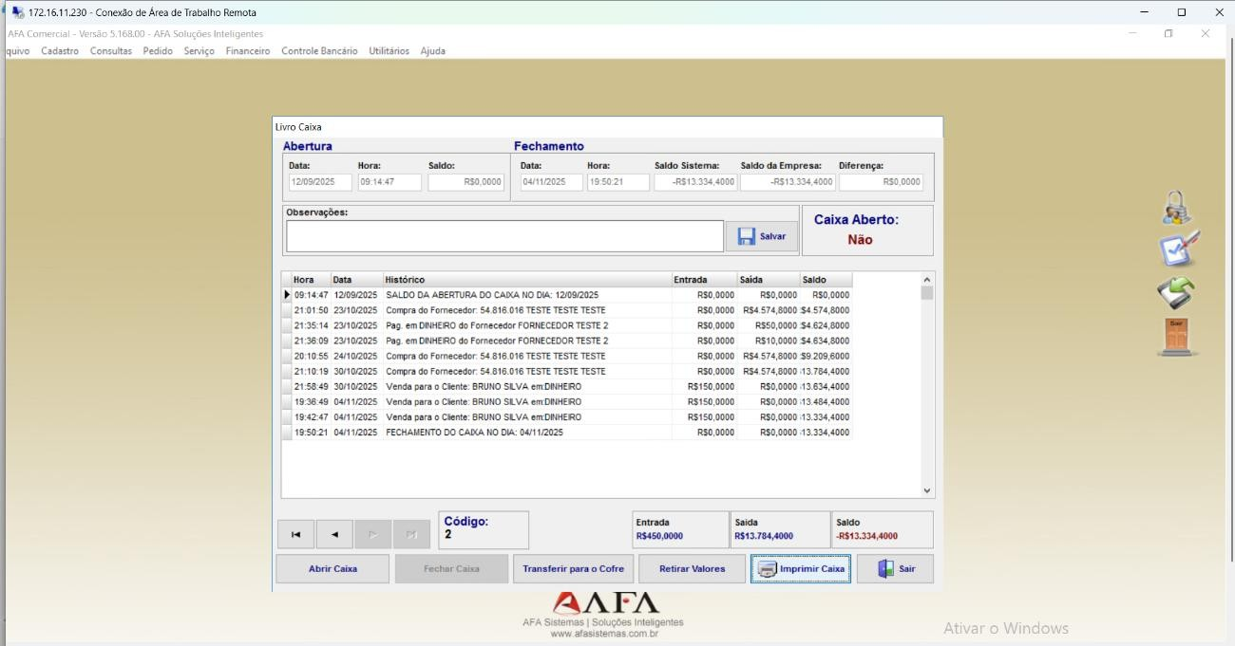

Filtrar e imprimir relatório do caixa
Dentro do Livro Caixa escolha o tipo de agrupamento no Imprimir Caixa (Normal / por tipo de documento / por funcionário...).
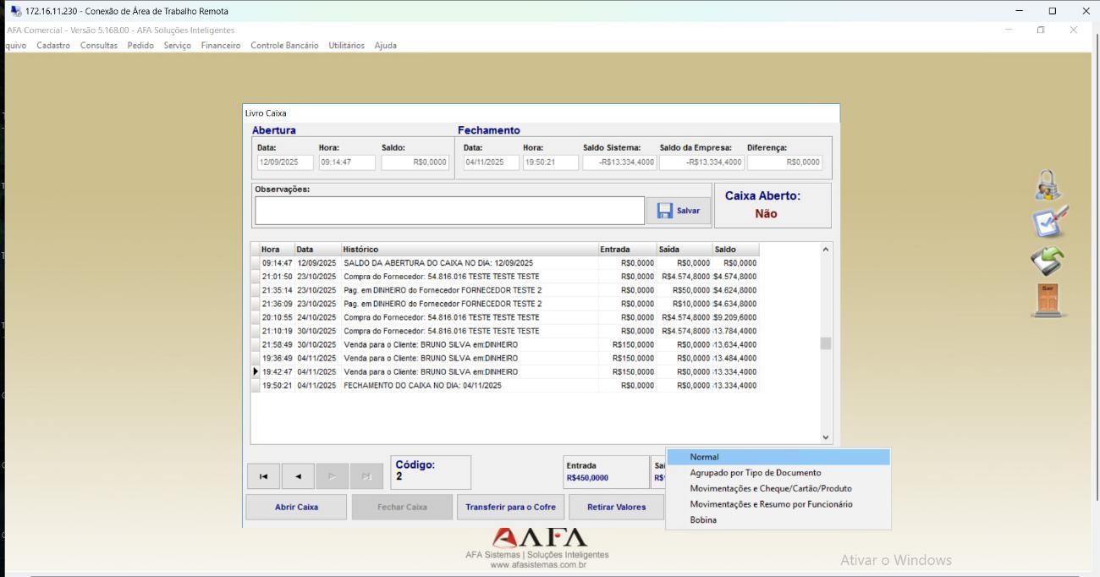
Nessa eu escolhi a Normal.
Para imprimir: clique Imprimir Caixa → escolha período (Atual / Período) → OK.
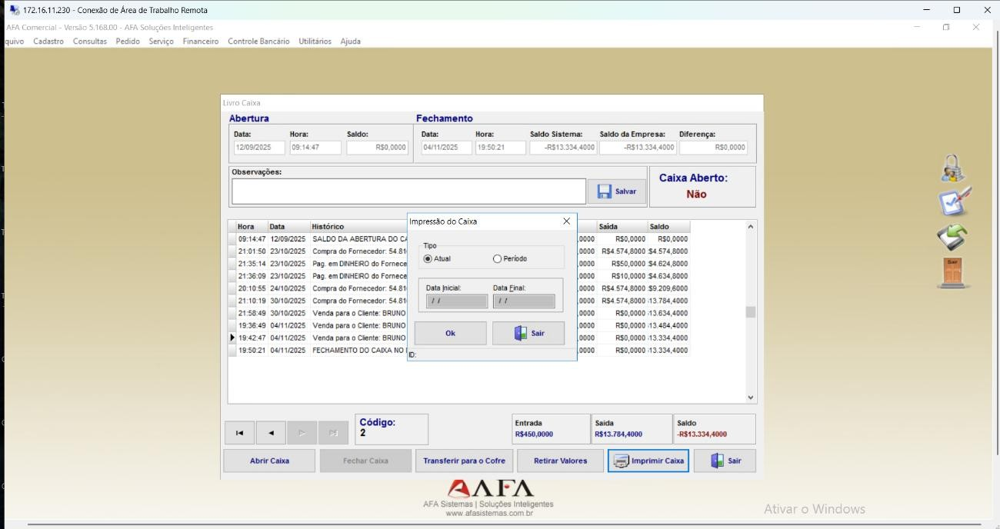
Logo após essa janela sera aberta ,escolha a melhor opção e aperte em Confirmar.
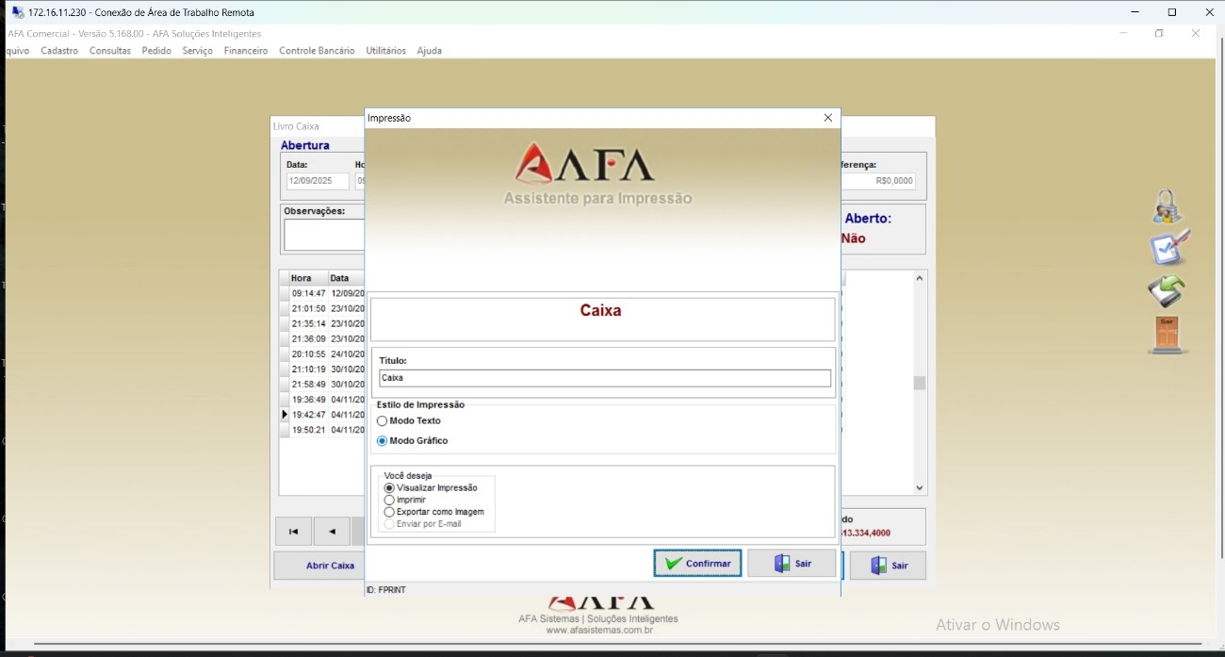

Visualizar relatório antes de imprimir
O sistema abre a pré-visualização do relatório (report preview). Confirme se está tudo certo e então mande imprimir ou exportar (algumas telas mostram opção de exportar/imagem/PDF).

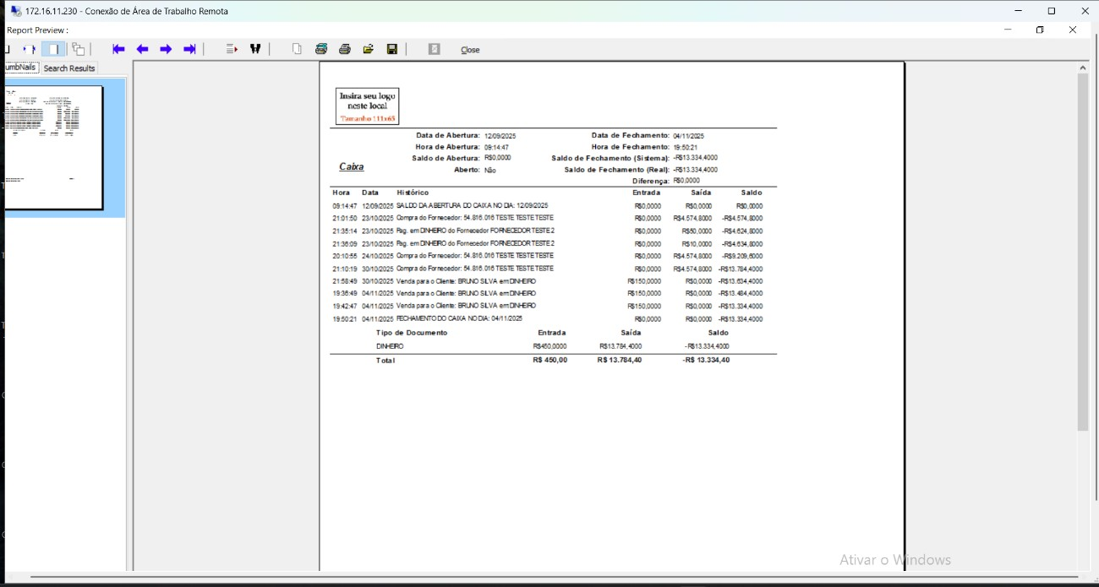

Bug:
Título: Desconto na Venda
Descrição do Problema: Na hora de dar os desconto no produto o sistema para de funcionar , era so clicar em cima do desconto que automaticamente já aparecia uma alerta que parou de funcionar.
